Публичные слушания

«Об утверждении схем теплоснабжения Поканаевского сельсовета Нижнеингашского района Красноярского края на период с 2022 по 2032 год»

19.09.2022

ПРОТОКОЛ № 1
публичных слушаний по проекту постановления администрации Поканаевского сельсовета «Об утверждении схем теплоснабжения Поканаевского сельсовета Нижнеингашского района Красноярского края на период с 2022 по 2032 год»

19.09.2022 п. Поканаевка клуб

Список присутствующих на публичных слушаниях:
1. Бычковская Т.А.- специалист администрации
2. Калабурдин А.И. – глава сельсовета
3. Красницкая Е.В. – заместитель главы сельсовета
4. Костылева Т.А. – библиотекарь
5. Ковель Д.М. - депутат сельсовета
6. Писецкая Л.Г. - депутат сельсовета
7. Скотников В.В.- депутат сельсовета
8.Лысенко С.И. – жительница поселка

Общим голосованием избрана председателем Писецкая Л.Г., секретарем избрана Костылева Т.А.
На публичные слушания внесен вопрос:
1.Обсуждение проекта постановления администрации Поканаевского сельсовета «Об утверждении схем теплоснабжения Поканаевского сельсовета Нижнеингашского района Красноярского края на период с 2022 по 2032 год».
Общим голосованием принято голосовать в целом.
СЛУШАЛИ: Председателя Совета депутатов Писецкую Ларису Геннадьевну, которая доложила, что проводимые сегодня публичные слушания проводятся в связи с утверждении схем теплоснабжения Поканаевского сельсовета Нижнеингашского района Красноярского края на период с 2022 по 2032 год
проект
АДМИНИСТРАЦИЯ
ПОКАНАЕВСКОГО СЕЛЬСОВЕТА
НИЖНЕИНГАШСКОГО РАЙОНА
КРАСНОЯРСКОГО КРАЯ

00.07.2022 П О С Т А Н О В Л Е Н И Е № проект

Об утверждении схем теплоснабжения Поканаевского сельсовета Нижнеингашского района Красноярского края на период с 2022 по 2032 год
В соответствии с пунктом 6 части 1статьи 6 Федерального закона от 27.07.2010 № 190 - ФЗ «О теплоснабжении», статьёй 14 Федерального закона от 06.10.2003 № 131- ФЗ «Об общих принципах организации местного самоуправления в Российской Федерации», подпунктом а, пункта 1, статьи 1 Закона Красноярского края от 15.10.2015 № 9-3724 «О закреплении вопросов местного значения за сельскими поселениями Красноярского края», заключением по результатам публичных слушаний по проекту схемы теплоснабжения на территории Поканаевского сельсовета Нижнеингашского района Красноярского края от 00.08.22 года, руководствуясь Уставом Поканаевского сельсовета Нижнеингашского района Красноярского края ПОСТАНОВЛЯЮ:
- Утвердить схему теплоснабжения Поканаевского сельсовета Нижнеингашского района Красноярского края на период с 2022 по 2032 год.
2. Считать утратившим силу постановление № 11 от 29.06.2017 «Об утверждении схем теплоснабжения Поканаевского сельсовета Нижнеингашского района Красноярского края на период с 2017 по 2021 и на период до 2032»
3. Постановление вступает в силу со дня официального опубликования в «Информационном вестнике».

Глава сельсовета А. И. Калабурдин

Утверждаю:
Глава Поканаевского сельсовета
________________А. И. Калабурдин

СХЕМА ТЕПЛОСНАБЖЕНИЯ
ПОКАНАЕВСКОГО СЕЛЬСОВЕТА
НИЖНЕИНГАШСКОГО РАЙОНА КРАСНОЯРСКОГО КРАЯ
НА ПЕРИОД с 2022 по 2032 год

Обосновывающие материалы к схеме теплоснабжения.
Существующее положение в сфере производства,
передачи и потребления тепловой энергии

1 ОБЩАЯ ЧАСТЬ
1.1 Территория и климат

Поселок Поканаевка расположен в восточной части Нижнеингашского района, расстояние от районного центра пгт. Нижний Ингаш составляет – 110 км, до краевого центра – 420 км. На севере территория Поканаевского сельсовета граничит с Тиличетским сельским поселением, на северо-западе с Абанским районом, на западе с Александровским сельским поселением, на юге – с Канифольненским сельским поселением, на юго-востоке и востоке – с Иркутской областью. В состав территории входят 4 населенных пункта: поселок Кедровый, поселок Сосновка, поселок Южная Тунгуска, поселок Поканаевка. Административным центром является поселок Поканаевка. Численность постоянного фактического проживающего населения по состоянию 2022 года – 281 человек. Население многонациональное. Климат территории Поканаевского сельсовета резко континентальный с продолжительной суровой, малоснежной зимой и коротким жарким летом.
Зимой на территории поселка преобладающими являются среднесуточные температуры в пределах от -10˚С до -45˚С.
Территория населенных пунктов поселка Поканаевка представлена индивидуальной жилой застройкой, малоэтажной жилой застройкой
с приквартирными участками, малоэтажной многоквартирной жилой застройкой с приквартирными участками. Из общественных зданий и сооружений на территории п. Поканаевка находятся: Администрация Поканаевского сельсовета, ФАП, сельский Дом культуры, библиотека, а также школа, объекты торговли. В основном все социально значимые объекты расположены в центральной части п. Поканаевка.

1.2 Существующее положение в сфере теплоснабжения

Системы теплоснабжения представляют собой инженерный комплекс из источников тепловой энергии и потребителей тепла, связанных между собой тепловыми сетями различного назначения и балансовой принадлежности. Величины параметров и характер их изменения определяются техническими возможностями основных структурных элементов систем теплоснабжения (источников, тепловых сетей и потребителей), экономической целесообразностью.
В настоящее время на территории поселка Поканаевка Нижнеингашского района, Красноярского края, существует централизованная и преобладающая децентрализованная система теплоснабжения.
В поселке имеется котельные общей производительностью по подключенной нагрузке 0,94 Гкал/ч. Котельная расположенная по улице Пролетарской 22 «а» обслуживает ФАП, администрацию поселка Поканаевка, МКУК «ЦКС поселка Поканаевка» и два 2-х этажных кирпичных дома. Котельная , расположенная по улице Октябрьская 3 «а» , обслуживает МБУО «Поканаевская СОШ» , интернат, гараж и здание в котором расположена библиотека, почта.
Основной жилой фонд поселка снабжается теплом от поквартирных источников тепла (печи, котлы).
На территории поселка осуществляет производство и передачу тепловой энергии Поканаевская средняя школа, и по возмещению затрат Администрация Поканаевского сельсовета. Они выполняют производство тепловой энергии и передачу ее, обеспечивая теплоснабжением жилые и административные здания поселка. Схема расположения существующих источников тепловой энергии и зоны их действия представлена в приложении В.

1.2.1 Общая характеристика систем теплоснабжения

В поселке Южная Тунгуска, Кедровый, преобладает децентрализованное теплоснабжение от индивидуальных источников теплоснабжения.
В поселке Поканаевка имеется централизованное теплоснабжение от котельных.
Всего на территории сельсовета работают две котельные, четыре котла: КВр-0,4- 2 ед, и самосварные – 2 ед, работают на угле, ручная загрузка.
Сети теплоснабжения представлены в двухтрубном исполнении, материал сталь, диаметр 50. Протяженность сети составляет 0,365 км. Прокладка сети имеет подземное (0,145 км) исполнение.
Источники центрального теплоснабжения и тепловые сети вместе с правами пользования переданы по Акту приема-передачи от ФГУП «Красноярская железная дорога» на баланс Поканаевской поселковой администрации от 24.10.2003 года для осуществления деятельности по теплоснабжению потребителей.

1.2.2 Установленная и располагаемая мощность энергоисточников

Котельная №1 имеет два водогрейных котла: КВр-0,4 и самосварной, и обеспечивает теплом абонентов по улице Пролетарская., административное здание, ФАП, Сельский дом культуры. Общая установленная мощность котельной составляет 0,45 Гкал/г. Рабочая температура теплоносителя на отопление 75-60°С.
Здание котельной блочное ,1976 года постройки.
Сетевая вода для систем отопления потребителей подается от котельной по 2-х трубной системе трубопроводов.
Категория потребителей тепла по надежности теплоснабжения и отпуску тепла – вторая.
Исходная вода поступает из хозяйственно-питьевого водопровода. Технология подготовки исходной и подпиточной воды имеется, ввиде расширительного бака.
Регулирование температуры сетевой воды, поступающей в теплосеть, в зависимости от температуры наружного воздуха, происходит изменением расхода топлива.
Эксплуатация котельной осуществляется только вручную, визуальным контролем параметров работы всего оборудования и измерительных приборов. Снабжение тепловой энергией осуществляется только в отопительный период. В межотопительный период котельная останавливается.
Котельная №2, расположенная по улице Октябрьская, имеет два водогрейных котла: КВр-0,4 и чугунный, и обеспечивает теплом Поканаевскую СОШ, библиотеку, почту. Общая установленная мощность котельной составляет 0,45 Гкал в год .Рабочая температура теплоносителя на отопление 90-70°С.
Наружные тепловые сети присутствуют. Котельная размещается в кирпичном здании . Год ввода в эксплуатацию котельной 1976.
Сетевая вода для систем отопления потребителей подается от котельной по 2-х трубной системе трубопроводов.
Категория потребителей тепла по надежности теплоснабжения и отпуску тепла – вторая. Исходная вода поступает из хозяйственно-питьевого водопровода. Технология подготовки исходной и подпиточной воды имеется в виде расширительного бака. Регулирование температуры сетевой воды, поступающей в теплосеть, в зависимости от температуры наружного воздуха, происходит изменением расхода топлива.
Снабжение тепловой энергией осуществляется только в отопительный период. В межотопительный период котельная останавливается.

1.2.3 Существующие балансы располагаемой тепловой мощности и присоединенной тепловой нагрузки

В таблице 3 представлен баланс тепловой мощности.
Из таблицы 3 следует, что котельная не имеет дефицита установленной тепловой мощности по отношению к договорной тепловой нагрузке.

Таблица 3
Наименование параметров | Еди- ница изме- рения | Котельная №1 | Котельная №2
Установленная мощность | Гкал/ч | 0,45 | 0,45
Располагаемая мощность | Гкал/ч | 0,315 | 0,27
Собственные нужды | Гкал/ч | 0,0024 | 0,003
Топливо: удельная теплота сгорания | Гкал/ч | 2380 | 2380
Годовой расход топлива | Гкал/ч | 242,8 | 224,64
Тепловая мощность | Гкал/ч | 0,3299 | 0,45
Среднегодовой КПД котельной | Гкал/ч | 70 | 60
Потери тепловой мощности в тепловых сетях | Гкал/ч | 0,041 | 0,056
Тепловая нагрузка на потребителей | Гкал/ч | 0,036 | 0,048

1.2.4 Отпуск тепла и топливопотребление энергоисточников

Котельные №1 и №2 в п. Поканаевка используют в качестве топлива уголь Ошаровского месторождения.
Потребление угля на производство тепловой энергии приведен в таблице 4.
Таблица 4
Топливопотребление энергоисточника | Вид топлива | Потребление топлива  в 2021-22 году,  тыс. т.у.т/год
Котельная №1 | Бурый уголь | 242,8
Котельная №2 | Бурый уголь | 224,64
Отпуск тепла производится котельными находящейся в границах населенного пункта - поселка Поканаевка.

1.2.5 Тепловые сети
Общая протяженность тепловых сетей конец 2021 года составляет 0,365 км, при этом большая часть тепловых сетей проложена с диаметром 80 и диаметром 50 мм (рисунок 1). Надземная часть теплотрассы утеплена теплоизолирующим материалом (скорлупа ППУ). Подземная часть проложена на глубине 1,8-2 метра.
Рисунок 2, 3. Схематичное изображение размещения тепловых сетей в двухтрубном исполнении.

Рисунок 2.

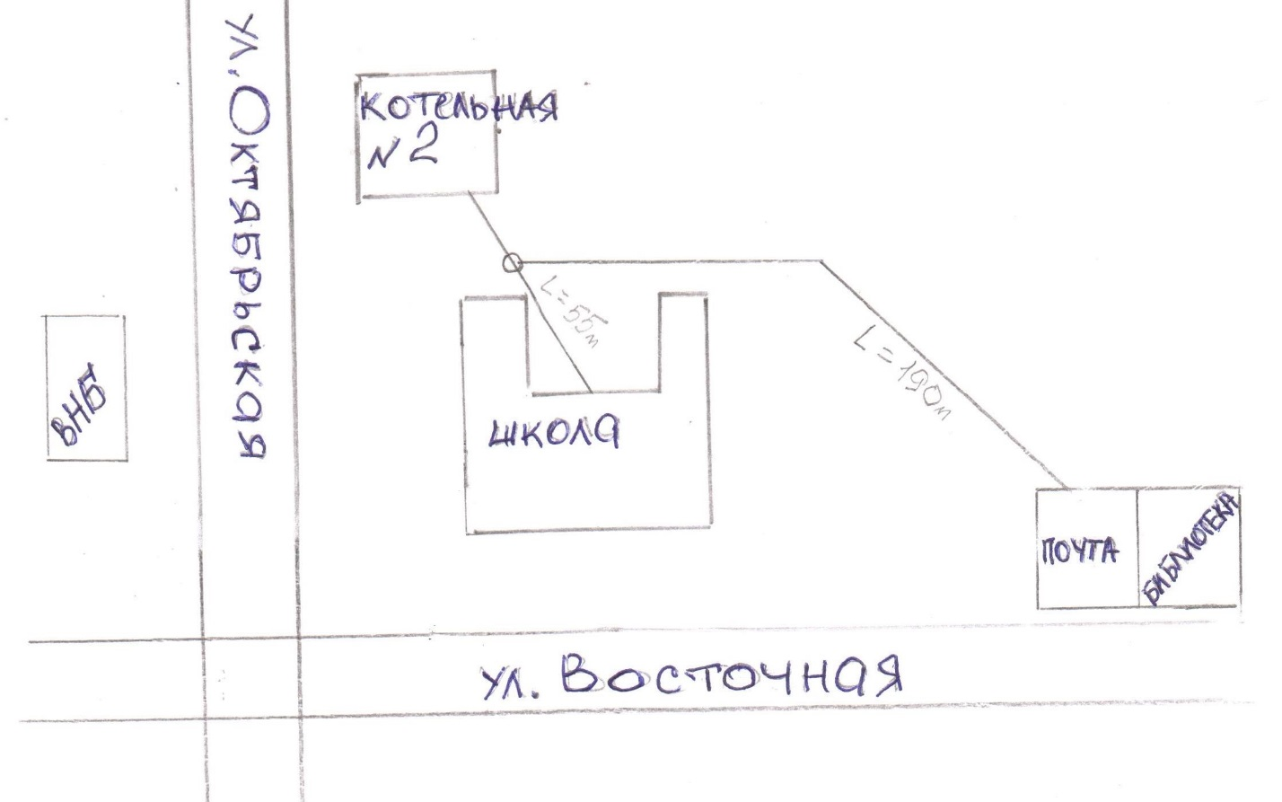

Рисунок 3.
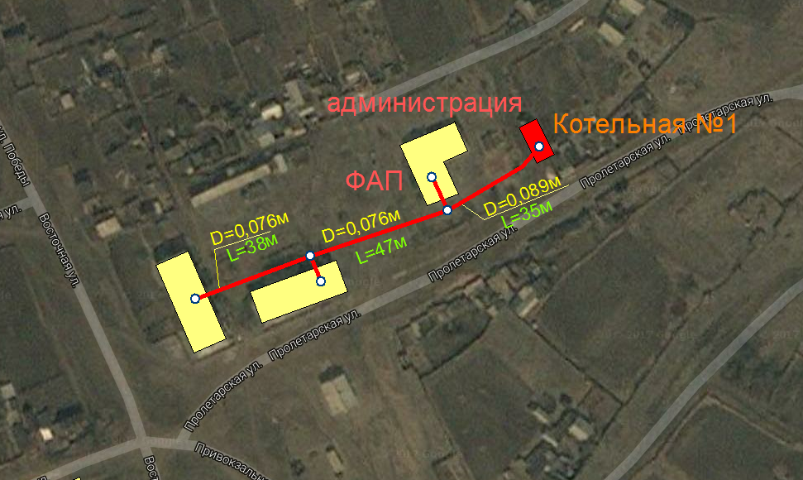

В системе централизованного теплоснабжения муниципального образования выявлены следующие недостатки, препятствующие надежному и экономичному функционированию системы:
1) Низкая надежность системы теплоснабжения, т.е.:
Износ оборудования котельных 60-100%. Фактический срок службы значительной части оборудования котельных больше предусмотренного технической документацией. Это оборудование физически и морально устарело и существенно уступает по экономичности современным образцам. Причина такого положения состоит в отсутствии средств у собственника или эксплуатирующей организации для замены оборудования на более современные аналоги.

1.3. Описание существующих проблем организации надёжного и безопасного теплоснабжения поселения

Анализ современного технического состояния источников тепловой энергии в системах централизованного теплоснабжения привел к следующим выводам:
1) Основное оборудование источников, как правило, имеет высокую степень износа.
2) Все котельные не имеют приборов учета потребляемых ресурсов, произведенной и отпущенной тепловой энергии и теплоносителя, средствами автоматического управления технологическими процессами и режимом отпуска тепла. Это приводит к невысокой экономичности даже неизношенного оборудования, находящегося в хорошем техническом состоянии.
3) Постоянных специалистов не имеем, из-за текучести кадров.
4) Вопросы, связанные с техническим состоянием источников тепла, становятся объектом пристального внимания на всех уровнях управления только в период подготовки к очередному отопительному сезону

1.3.1 Описание существующих проблем надёжного и эффективного снабжения топливом действующих систем теплоснабжения

Перевозка технических грузов (угля, дров) осуществляется частным автотранспортом только в зимнее время, в связи с отсутствием дорог в весенне-летний-осенний период.

РАЗДЕЛ 2. ПЕРСПЕКТИВНЫЕ БАЛАНСЫ ТЕПЛОВОЙ МОЩНОСТИ ИСТОЧНИКОВ ТЕПЛОВОЙ ЭНЕРГИИ И ТЕПЛОВОЙ НАГРУЗКИ ПОТРЕБИТЕЛЕЙ

2.1 Радиусы эффективного теплоснабжения базовых теплоисточников
Перспективные радиусы эффективного теплоснабжения базовых теплоисточников определены для всех рассматриваемых пятилетних периодов с учетом приростов тепловой нагрузки и расширения зон действия источников тепловой энергии. Результаты расчетов представлены в таблице8.
Таблица 8
Источник тепловой энергии | Расстояние от источника до наиболее удаленного потребителя вдоль главной магистрали по состоянию на 2022 год (км.) | Эффективный радиус теплоснабжения
 |  | 2022 г. | 2023 г. | 2024 г. | 2032 г.
Котельные №1,2 | 0,365 | 0,365 | 0,365 | 0,435 | 0,641

2.2 Описание зон действия индивидуальных источников тепла Поканаевского сельсовета

Зона действия индивидуальных источников тепла Поканаевского сельсовета - это вся остальная территория, которая не включена в зону действия котельной в границах населенного пункта. Под индивидуальным теплоснабжением понимается, в частности, печное отопление и теплоснабжение от индивидуальных (квартирных) котлов. По существующему состоянию системы теплоснабжения индивидуальное теплоснабжение применяется в индивидуальном малоэтажном жилищном фонде и преобладают на территории Поканаевского сельсовета.

2.3 Существующие и перспективные значения установленной тепловой мощности основного оборудования источника (источников) тепловой энергии. Балансы располагаемой тепловой мощности по состоянию на 2022 год
По состоянию на 2022 год, баланс существующей (располагаемой) тепловой мощности составляет 0,900 Гкал/ч.

Таблица 9 – Балансы располагаемой тепловой мощности по состоянию на 2022 год, Гкал/ч

Таблица 9
Источник | Располагаемая тепловая мощность | Расчетная тепловая нагрузка на 2022 г. | Собст-венные нужды источника | Потери в тепловых сетях | Резерв (+)/Дефицит (-)
Котельная №1 | 0,45 | 0,036 | 0,0024 | 0,041 | 0,04
Котельная №2 | 0,45 | 0,036 | 0,003 | 0,056 | 0,058
Итого | 0,900 | 0,072 | 0,0054 | 0,097 | 0,098

Анализ таблицы 9 показывает следующее:
- располагаемая тепловая мощность котельных Поканаевского сельсовета достаточная для обеспечения существующих абонентов тепловой энергией;
- суммарный резерв располагаемой тепловой мощности составит 0,900 Гкал/ч.

2.4 Существующие и перспективные технические ограничения на использование установленной тепловой мощности и значения располагаемой мощности основного оборудования источников тепловой энергии.
В настоящий момент технические ограничения на использование установленной тепловой мощности и значения располагаемой мощности основного оборудования источников тепловой энергии нет.

2.5 Затраты существующей и перспективной тепловой мощности на хозяйственные нужды тепловых сетей

Хозяйственные нужды источника тепловой энергии составляют 0,0054 Гкал/ч.
В перспективе до 2032 года данное значение не изменится, ввиду отсутствия роста потребителей.
2.6 Значения существующей и перспективной резервной тепловой мощности источников теплоснабжения, в том числе источников тепловой энергии, принадлежащих потребителям, и источников тепловой энергии теплоснабжающих организаций, с выделением аварийного резерва и резерва по договорам на поддержание резервной тепловой мощности

Существующая резервная тепловая мощность источников теплоснабжения на 2022 года составляет 0,3 Гкал/ч.

РАЗДЕЛ 3. ПРЕДЛОЖЕНИЯ ПО СТРОИТЕЛЬСТВУ, РЕКОНСТРУКЦИИ И ТЕХНИЧЕСКОМУ ПЕРЕВООРУЖЕНИЮ ТЕПЛОВЫХ СЕТЕЙ И СООРУЖЕНИЙ НА НИХ

3.1 Общие положения.
Схемой не предусмотрено строительство сетей теплоснабжения, ввиду того, что не планируется увеличение числа абонентов в зоне действия существующего источника теплоснабжения.

РАЗДЕЛ 4. ЭЛЕКТРОННАЯ МОДЕЛЬ СХЕМЫ ТЕПЛОСНАБЖЕНИЯ.

В соответствии с Постановлением Правительства РФ от 22 февраля 2012 г. № 154 "О требованиях к схемам теплоснабжения, порядку их разработки и утверждения" при разработке схем теплоснабжения поселений, городских округов с численностью населения до 100 тыс. человек соблюдение требований по разработке электронной модели схемы теплоснабжения не является обязательными.

Проголосовало – «за» -8; Против – «0»

ВЫСТУПИЛИ: Костылева Т.А. – депутат Поканаевского сельского Совета депутатов предложила утвердить проект Решения Поканаевского сельского Совета депутатов «Об утверждении схем теплоснабжения Поканаевского сельсовета Нижнеингашского района Красноярского края на период с 2022 по 2032 год»
РЕШИЛИ: Рекомендовать депутатам сельского Совета принять решение «Об утверждении схем теплоснабжения Поканаевского сельсовета Нижнеингашского района Красноярского края на период с 2022 по 2032 год»

Председательствующий Л.Г.Писецкая

Секретарь Т.А.Костылева

ПУБЛИЧНЫЕ СЛУШАНИЯ

АДМИНИСТРАЦИЯ
ПОКАНАЕВСКОГО СЕЛЬСОВЕТА
НИЖНЕИНГАШСКОГО РАЙОНА
КРАСНОЯРСКОГО КРАЯ

Р Е Ш Е Н И Е

19.09.2022 п. Поканаевка № 3

1. Признать публичные слушания по проекту решения «Об утверждении схем теплоснабжения Поканаевского сельсовета Нижнеингашского района Красноярского края на период с 2022 по 2032 год» состоявшимися.
2.Рекомендовать сельскому Совету депутатов принять решение «Об утверждении схем теплоснабжения Поканаевского сельсовета Нижнеингашского района Красноярского края на период с 2022 по 2032 год»
3.Решение вступает в силу со дня подписания.

4.Данное Решение подлежит опубликованию в «Информационном Вестнике».

Председательствующий Л.Г.Писецкая

Секретарь Т.А.Бычковская

